


CAMPUS CONNECTE DE CARCASSONNE
candidature 2026/2027

Vous souhaitez suivre ou reprendre des études supérieures
dans un lieu de proximité ?
Le Campus connecté de Carcassonne est fait pour vous :
proche, convivial et adapté à tous.
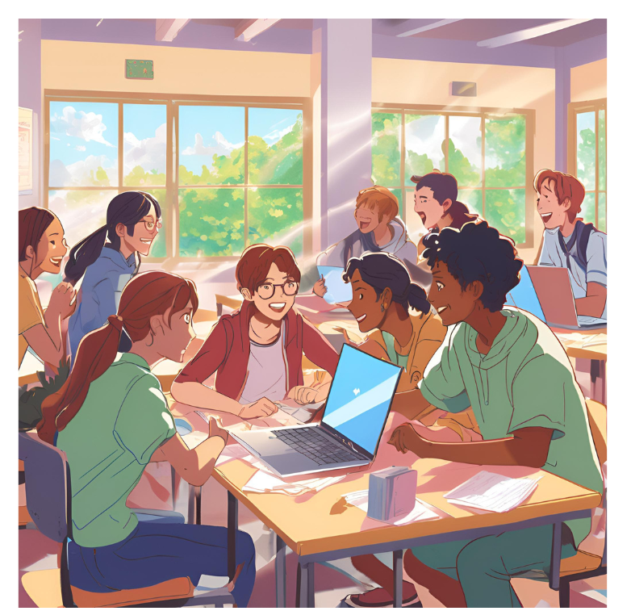

Avant toute chose

Avez-vous bien choisi votre formation ? Si ce n’est pas encore le cas, vous pouvez le faire via les sites de références ci-dessous et/ou le catalogue Campus connecté
- www.parcoursup.fr (avec l’aménagement « enseignement à distance »)
- www.cned.fr
- foad.campusfrance.org
- www.fied.fr
- ead.agrosupdijon.fr
- www.fun-mooc.fr
- www.cnam.fr
+ les sites web des Universités françaises (rubrique Formations / Formations à distance)

Pour les 1ères années d’études

Avez-vous effectuer vos vœux sur Parcoursup, en utilisant le filtre
« Aménagement » (en bas à gauche), « enseignement entièrement à distance »
ou « enseignement partiellement à distance » ?

Si ces conditions sont réunies, vous pouvez continuer !

* Eléments à remplir obligatoirement pour une prise en compte de votre candidature. Toute candidature non complète sera considérée comme refusée.

- Vos informations personnelles

Nom* :

Prénom* :

Mail * :

N° de téléphone* :

Adresse postale* :

Code postal* :

Commune de résidence* :

Date de Naissance* :

Nationalité*
☐ Française
☐ Autre : précisez

Etat marital :
☐ Célibataire
☐ Concubinage/vie maritale
☐ Marié(e)
☐ Pacsé(e)
☐ Veuf(-ve)

Situation socio-professionnelle*
☐ Lycéen(-ne) en terminale
☐ Etudiant(e)
☐ Demandeur(-se) d’emploi
☐ Mère ou Père au foyer
☐ Employé(e)
☐ Chef d’entreprise, artisan, commerçant
☐ Ouvrier(-ère)
☐ Sans activité
☐ Agriculteur exploitant
☐ Cadre ou profession intellectuelle supérieure

- Votre choix de formation en enseignement à distance

Quel est votre choix de diplôme à distance ? *
cochez plusieurs cases selon les vœux effectués
☐ Licence 1 ☐ Licence 2 ☐ Licence 3
☐ BTS année 1 ☐ BTS année 2
☐ BTS agricole année 1 ☐ BTS agricole année 2
☐ Master 1 ☐ Master 2
☐ Préparation à un concours
☐ DAEU A ☐ DAEU B
☐ Autre : précisez

Précisez la filière ou domaine disciplinaire ou spécialité choisie* :
ex : BTS Tourisme, Licence 1 de Droit…

Quel établissement pédagogique dispensera votre formation à distance* ?
ex : Université de …, CNED, autres

Où en êtes-vous de l’inscription à votre établissement pédagogique ? *
☐ Mon vœu sur Parcoursup a été accepté et j’ai procédé à l’inscription auprès de l’établissement.
☐ Je suis inscrit auprès de l’établissement, je ne suis pas concerné par un vœu Parcoursup.
☐ J’ai fait mon vœu sur Parcoursup et je suis dans l’attente d’une réponse avant de m’inscrire.
☐ Je n’ai pas encore fait de vœu sur Parcoursup.
☐ J’ai procédé à un vœu sur Parcoursup en phase complémentaire.
☐ Je ne suis pas encore inscrit
Précisez votre situation :

☐ Autre situation (à préciser) :

De quelles aides financières bénéficiez-vous ? *
☐ Bourses du CROUS
☐ Aides de pôle emploi
☐ Aides de la mission locale
☐ Je ne sais pas, je vais me renseigner auprès de ces organismes
☐ Bourses au mérite du CROUS
☐ Aucune aide
☐ Autre (à préciser) :

- Vos motivations
(Détaillez clairement vos réponses. Le jury apportera une attention particulière à cette rubrique dans l’analyse des candidatures en cas de choix à faire)

Quelles sont vos motivations pour engager des études supérieures à distance ? *

Quelles sont vos motivations pour intégrer le Campus connecté ?

Classez de 1 à 5 ce que pourrait vous apporter le Campus connecté * :
1 étant le moins important

Un lieu dédié aux études (calme, poste de travail, matériel informatique, internet)
Un accompagnement personnalisé avec un tuteur (écoute, conseil, définition d’objectifs)
Des ateliers méthodologiques collectifs
Un esprit de promo (échanges avec d’autres étudiants) pour rompre l’isolement
Des rencontres avec des professionnels : entreprises, organismes partenaires (mission locale, acti-city, CIO…)
Autre (à préciser) :

- Votre parcours

Quelles étaient vos principales activités ces dernières années ? *
ex : lycéen(ne), étudiant(e), salarié(e), demandeur d’emploi, chef d’entreprise, contrats de travail, engagements divers…
Cette année :
Il y a 1 an :
Il y a 2 ans :

Expression libre pour nous éclairer sur votre parcours :

Situation vis à vis du Baccalauréat *
☐ Je suis élève de terminale et passe le bac cette année
  - Spécialités du Bac :

☐ Je suis titulaire du Bac
  - Spécialités du Bac :
  - Année d’obtention du Bac :
  - Moyenne générale au Bac :

☐ Je ne suis pas titulaire du Bac

Autres diplômes et/ou qualifications professionnelles obtenues* :
Précisez le niveau, l’intitulé et l’année d’obtention pour chaque diplôme/formation
1 :
2 :
3 :

Quel est votre degré d’autonomie pour étudier sur une échelle de 1 à 10 ? *
1 = étudiant ayant besoin d’aide et d’encadrement / 10 = étudiant parfaitement autonome
☐ 1 ☐ 2 ☐ 3 ☐ 4 ☐ 5 ☐ 6 ☐ 7 ☐ 8 ☐ 9 ☐ 10

- Attestation sur l’honneur
(Cochez les cases pour valider votre candidature)
☐ Je certifie sur l’honneur l’exactitude de tous les éléments figurant sur la présente demande de candidature et que l’intégralité des informations ont été indiquées. Je n’ignore pas que toute déclaration reconnue incomplète ou inexacte entraînerait l’annulation du dossier et serait susceptible de sanctions prévues par la loi (Art 441.1 du code pénal).
☐ En cas d’admission, je m’engage à suivre les recommandations des tuteurs, à être présent 12h au minimum par semaine sur le site, à être présent aux entretiens individuels de suivi organisé avec le tuteur, à être présent aux séances collectives organisées durant l’année.
☐ Je signe ma demande de candidature au Campus connecté de Carcassonne Agglo.

Si vous rencontrez des difficultés pour remplir ce formulaire,
n’hésitez pas à nous contacter au 04.68.78.01.45

Les candidatures sont recevables
- par mail à campus.connecté@carcassonne-agglo.fr
- sur place au Campus connecté.

Le regroupement de rentrée aura lieu autour du 10 septembre 2026.

Demande d’informations / Conseils /Prise de rdv :
Céline BERNAILLE – Référente du Campus connecté
campus.connecte@carcassonne-agglo.fr
04.68.78.01.45

07.86.14.00.48

